**RENCANA PELAKSANAAN PEMBELAJARAN**

Nama Sekolah : SD Negeri 1 Warujayeng

**Mata Pelajaran** : Pendidikan Agama Islam dan Budi Pekerti

**Pelajaran : Mari Belajar al-Quran Surah al-Falaq**

**Subpelajaran : Menulis Surah al-Falaq**

**Kelas/Semester** : IV/1

**Alokasi Waktu** : 4 x 35 Menit

1. **Kompetensi Inti (KI)**

KI-1 : Menerima, menjalankan, dan menghargai ajaran agama yang dianutnya.

KI 2 : Menunjukkan perilaku jujur, disiplin, tanggung jawab, santun, peduli, dan percaya diri dalam berinteraksi dengan keluarga, teman, guru, dan tetangganya.

KI-3 Memahami pengetahuan faktual dengan cara mengamati dan menanya berdasarkan rasa ingin tahu tentang dirinya, makhluk ciptaan Tuhan dan kegiatannya, dan benda-benda yang dijumpainya di rumah, di sekolah dan tempat bermain.

KI-4 Menyajikan pengetahuan faktual dalam bahasa yang jelas dan logis, dalam karya yang estetis, dalam gerakan yang mencerminkan anak sehat, dan dalam tindakan yang mencerminkan perilaku anak beriman dan berakhlak mulia

1. **Kompetensi Dasar (KD)**

1.1 Terbiasa membaca al-Qur’an dengan tartīl.

2.1 Menunjukkan sikap kerjasama dan peduli sebagai implementasi dari pemahaman makna Q.S. al-Falaq dan al-Maa‘un.

3.1 Memahami Q.S. al-Falaq dan al-Maa‘un dengan baik dan benar.

4.1.1 Membaca Q.S. al-Falaq dan al-Maa‘un dengan tartīl.

4.1.2 Menulis kalimat-kalimat dalam Q.S. al-Falaq dan al-Maa‘un dengan benar.

4.1.3 Menunjukkan hafalan Q.S. al-Falaq dan Q.S. al-Maa‘un dengan lancar.

1. **Indikator Pencapaian Kompetensi**
2. Siswa mampu membaca al-Qur’an dengan tartīl.
3. Siswa mampu menunjukkan sikap kerjasama dan peduli sebagai implementasi dari pemahaman makna Q.S. al-Falaq
4. Siswa mampu memahami Q.S. al-Falaq dengan baik dan benar.
5. Siswa mampu menulis kalimat-kalimat dalam Q.S. al-Falaq dengan benar.
6. Siswa mampu menghafalkan Q.S. al-Falaq dengan lancar
7. **Tujuan Pembelajaran**
8. Melalui pembiasaan, Siswa mampu membaca al-Qur’an dengan tartīl.
9. Dengan teladan dari guru, Siswa mampu menunjukkan sikap kerjasama dan peduli sebagai implementasi dari pemahaman makna Q.S. al-Falaq
10. Dengan diskusi, Siswa mampu memahami Q.S. al-Falaq dengan baik dan benar.
11. Dengan menirukan tulisan guru, Siswa mampu menulis kalimat-kalimat dalam Q.S. al-Falaq dengan benar.
12. Dengan latihan , Siswa mampu menghafalkan Q.S. al-Falaq dengan lancar
13. **Materi Pembelajaran**

Q.S. al-Falaq

1. **Metode Pembelajaran**

Metode: Observasi, Diskusi, simulasi, dan latihan

1. **Media Pembelajaran**

Software PAI SD/MI dari JGC yang berisi materi Q.S. al-Falaq

1. **Sumber Belajar**
2. Al-qur’an dan terjemahan
3. Buku PAI dan Budi Pekerti SD Kelas IV
4. **Langkah-langkah Pembelajaran**

|  |  |  |
| --- | --- | --- |
| **No** | **Kegiatan** | **A W** |
| 1 | **Pendahuluan**   1. Peserta didik harus dalam kondisi siap menerima pelajaran. Guru mengucapkan salam dan dilanjutkan berdo’a bersama. Guru disarankan selalu menyapa peserta didik, misalnya “Apa kabar anak-anak?”. 2. Memperbaiki cara berdoa siswa 3. Menyanyikan lagu Indonesia Raya 3 stanza (jika memungkinkan) 4. Memeriksa kehadiran, kerapian berpakaian, posisi dan tempat duduk disesuaikan dengan kegiatan pembelajaran. 5. Menyampaikan tujuan pembelajaran dan tahapan penilaian 6. Appersepsi | 10  menit |
| 2 | **Kegiatan Inti**   1. Guru memberi motivasi bagaimana kelebihan orang yang membaca al-Qur’ān 2. Di dalam buku teks selalu diawali dengan kalimat “ Amati dan ceritakan gambar berikut”. Di setiap akhir pelajaran ada hikmah, rangkuman, dan ayo berlatih (Lihat buku teks). 3. Guru menanyakan arti Q.S. al-Falaq. (Lihat buku teks) 4. Guru menanyakan manfaat Q.S. al-Falaq. (Lihat buku teks) 5. Guru menanyakan cerita yang terkandung di dalam Q.S. al-Falaq. 6. Guru meminta peserta didik mencermati gambar dan mengajukan pertanyaan “Siapa di antara kalian yang bisa menulis satu ayat Q.S. al-Falaq? Jika ada, mintalah ia menuliskan di papan tulis sebagai motivasi bagi teman-temannya. 7. Selanjutnya, guru meminta peserta didik untuk mencermati bentuk huruf dan cara menyambung huruf yang ada pada Q.S. al-Falaq. 8. Peserta didik untuk mencermati bentuk huruf dan cara menyambung huruf yang ada pada Q.S. al-Falaq. 9. Guru mencontohkan cara menulis huruf arab dengan benar. Terlebih dahulu membuat garis buku. Jelaskan letak huruf pada garis, misalnya antara huruf ra/wau dengan ba/dal, dan seterusnya. 10. Peserta didik menyempurnakan tulisannya dengan bimbingan guru. 11. Guru mencontohkan cara menulis huruf arab dengan benar. Terlebih dahulu membuat garis buku. Jelaskan letak huruf pada garis, misalnya antara huruf ra/wau dengan ba/dal, dan seterusnya. 12. Peserta didik menyempurnakan tulisannya dengan bimbingan guru 13. Pada kolom kegiatan “Insya Allah, kamu bisa,” peserta didik diminta untuk menyalin Q.S. al-Falaq dalam huruf Arab pada buku tulis masing-masing. 14. Setiap akhir pembelajaran, setiap kompetensi (membaca, menghafal, menulis) Guru selalu memberikan penguatan, terutama bagi peserta didik yang tergolong lambat. Jangan lupa, senantiasa memberikan motivasi belajar. 15. Pada kolom “Hikmah,” sebagai motivasi, guru memberikan penjelasan singkat bahwa hadis nabi tersebut menceritakan sya'faat keuntungan bagi orang yang membaca al-Qur'an, yaitu mendapat kebaikan yang berlipat ganda. 16. Pada kolom “Rangkuman,” guru menyampaikan poin-poin penting dalam pembelajaran Q.S. al-Falaq. | 120  menit |
| 3 | **Penutup**   1. Guru melaksanakan penilaian dan refleksi dengan mengajukan pertanyaan atau tanggapan peserta didik dari kegiatan yang telah dilaksanakan sebagai bahan masukan untuk perbaikan langkah selanjutnya; 2. Tugas, guru meminta peserta didik memperlihatkan kolom “insya Allah aku bisa” dalam buku teks kepada orang tuanya dengan memberikan komentar dan paraf. 3. Kegiatan ini dapat juga dilakukan dengan menggunakan buku penghubung guru dan orang tua atau komunikasi langsung dengan orang tua untuk mengamati perkembangan kemampuan peserta didik dalam penguasaan bacaan, hafalan, dan tulisan Q.S. al-Falaq di rumah. 4. Guru menyampaikan rencana pembelajaran pada pertemuan berikutnya. 5. Membaca do’a penutupan 6. Menyanyikan lagu daerah | 10  menit |

1. **Penilaian Hasil Belajar**

Penilaian terhadap proses dan hasil pembelajaran dilakukan oleh guru untuk mengukur tingkat pencapaian kompetensi peserta didik. Hasil penilaian digunakan sebagai bahan penyusunan laporan kemajuan hasil belajar dan memperbaiki proses pembelajaran.

Guru melakukan penilaian terhadap peserta didik dalam kegiatan individu menulis Q.S. al-Falaq sebagai berikut:

Rubrik Penilaian

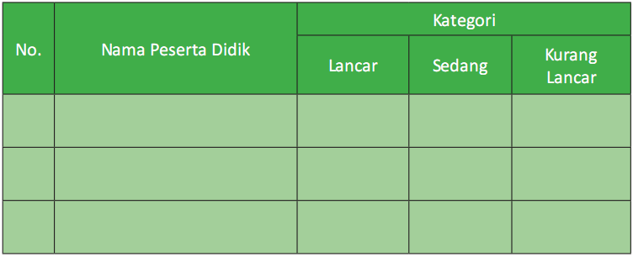

Keterangan:

**Lancar**  : Penulisan lancar, peletakan huruf dan harakatnya tepat,tulisanya jelas.

**Sedang**  : Penulisan lancar sebagian, peletakan huruf dan harakatnya tepat tetapi tulisanya kurang jelas.

**Kurang lancar** : Penulisan tersendat-sendat, peletakan huruf dan harakatnya tidak tepat, tulisanya kurang jelas.

Catatan:

1. Guru dapat mengembangkan instrumen penilaian sesuai dengan kebutuhan.
2. 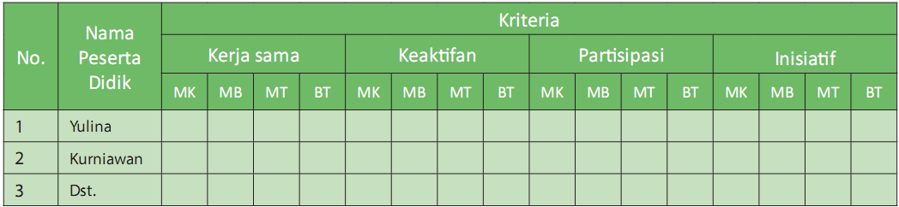Guru diharapkan memiliki catatan sikap atau nilai-nilai karakter yang dimiliki peserta didik selama dalam proses pembelajaran. Catatan terkait dengan sikap atau nilia-nilai karakter yang dimiliki oleh peserta didik dapat dilakukan dengan tabel berikut ini.

Kriteria dapat disesuaikan dengan kebutuhan, seperti: disiplin, jujur, sopan, santun, dll.

**Keterangan:**

**MK** = Membudaya (apabila peserta didik terus menerus memperlihatkan perilaku yang dinyatakan dalam indicator secara konsisten).

**MB** = Mulai berkembang (apabila peserta didik sudah memperlihatkan berbagai tanda perilaku yang dinyatakan dalam indikator dan mulai konsisten).

**MT** = Mulai terlihat (apabila peserta didik sudah memperlihatkan tanda-tanda awal perilaku yang dinyatakan dalam indicator namun belum konsisten).

**BT** = Belum terlihat (apabila peserta didik belum memperlihatkan tanda-tanda awal perilaku yang dinyatakan dalam indikator).

1. **Pengayaan**
2. Dalam kegiatan pembelajaran, bagi peserta didik yang sudah mencapai kompetensi yang ditentukan (membaca, menghafal, dan menulis Q.S. al-Falaq dengan tartil, lancar, dan baik-benar) diminta untuk mengerjakan materi pengayaan yang sudah disiapkan oleh guru.
3. Untuk kompetensi membaca/menghafal/menulis, guru boleh menjadikan peserta didik sebagai tutor sebaya, untuk memantapkan kemampuannya. Alternatif lain, peserta didik dapat membaca/menghafal/menulis ayat/surat pendek yang lain.
4. **Remedial**

Bagi peserta didik yang belum menguasai materi, guru terlebih dahulu mengidentifikasi hal-hal yang belum dikuasai. Berdasarkan itu, peserta didik kembali mempelajarinya dengan bimbingan guru, dan melakukan penilaian kembali. Pelaksanaan remedial dilakukan pada hari dan waktu tertentu yang sesuai dengan keadaan, misal 30 menit setelah jam belajar selesai.

1. **Interaksi Guru dan Orang tua**

Aktivitas peserta didik di sekolah sebaiknya dikomunikasikan dengan orang tuanya. Komunikasi ini berguna untuk keterpaduan pembinaan terhadap peserta didik. Secara teknis, sekolah (guru) dan orang tua menyediakan buku penghubung. Peserta didik diminta memperlihatkan komentar guru pada buku penghubung kepada orang tuanya dengan memberikan komentar balasan dan paraf.

|  |  |  |
| --- | --- | --- |
| Mengetahui,  Kepala SDN 1 Warujayeng  ENDAH MURNI R, S.Pd.M. MPd.  NIP. 196409071984042002 |  | Warujayeng, 13 Juli 2021  Guru Pendidikan Agama Islam  BINTI NI'MATUL BARIROH, S.Pd. |